1.如何进行新增货主备案？
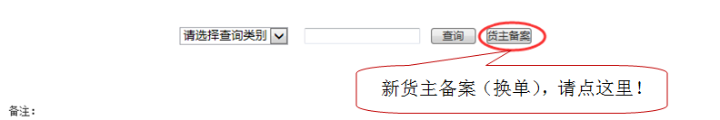
2.如何进行营改增备案？
（1）已有货主代码：输入货主代码或名称，查询到对应货主代码记录，后进点击“备案”进行营改增备案。
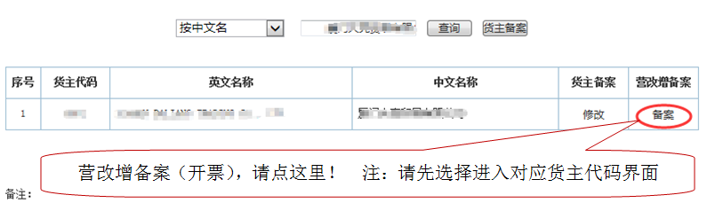
（2）新公司，无货主代码：请先进行货主备案，备案成功后，输入货主代码或名称，查询到对应货主代码记录，后进点击“备案”进行营改增备案。
3.如何进行货主代码修改备案？
输入货主代码或名称，查询到对应货主代码记录，后进点击“修改”进行修改备案。
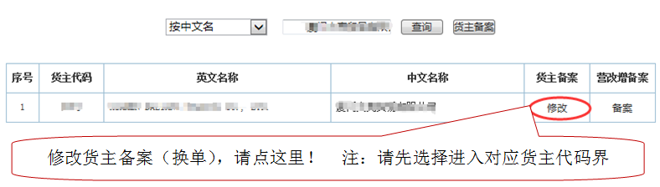
4.如何进行营改增代码修改备案？
目前我司暂不支持网上提交营改增修改备案，若需修改备案信息，请携带开票资料及营业执照副本至柜台变更。

